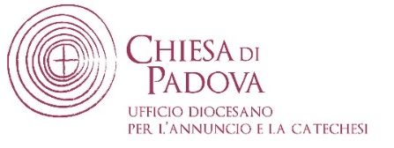
Verifica del cammino di catechesi

al termine dell’Anno Pastorale
sul modello della verifica del cammino ICFR
dell’anno pastorale 2023-2024

Alcune attenzioni importanti:

- Questa traccia è stata preparata prendendo spunto da quella proposta per la “verifica del cammino di Iniziazione cristiana – fase parrocchiale” che ha poi portato agli Orientamenti per la Catechesi presentati a maggio 2025. Visto che non tutti sono abituati a vivere un momento di verifica, il fare memoria dei passi compiuti in questi anni può essere per comprendere maggiormente il cammino.
- Invitati: parroco, vicario parrocchiale, diaconi e consacrati/e inseriti nel percorso, catechisti, accompagnatori dei genitori/équipe pastorale battesimale, educatori del tempo della fraternità ed altre eventuali figure coinvolte in quest’anno pastorale. Sarebbe significativo se ci fosse anche un membro del Consiglio Pastorale Parrocchiale che non sia il referente della catechesi.
- Si avrà cura di preparare il luogo dell’incontro con già tutto predisposto (fogli della traccia, penne, materiale previsto per i vari momenti), magari prevedendo anche un angolo dedicato alla preghiera. Alcune parrocchie sono già abituate a vivere questo momento di verifica preparando, all’inizio, un tempo di Adorazione Eucaristica. Si può prevedere che la semplice preghiera qui preparata possa essere inserita nell’Adorazione, oppure quest’ultima può essere silenziosa e poi, all’inizio dell’incontro, si crea il clima per condividere la preghiera.
- Sarà importante che questo momento sia vissuto in modo disteso e preparato insieme dal referente parrocchiale e dal parroco, in modo che il loro dialogo sia già un tempo di confronto che può facilitare la verifica, pensando che l’incontro sia vissuto in modo “leggero” e non a carico solo di uno. Nel pensare questo incontro, si tenga conto che in alcune parrocchie il referente della catechesi è nuovo oppure che il parroco è arrivato all’inizio dell’anno pastorale.
- Suggeriamo che la verifica sia proposta anche nel caso sia giunta la notizia del cambio del parroco: questo aiuterà a intessere più relazioni tra il gruppo di catechisti/accompagnatori/educatori e può essere di aiuto nella preparazione di una sintesi della catechesi da consegnare al nuovo parroco.
- Per quanto riguarda la verifica si può scegliere se farla singolarmente come parrocchia, oppure insieme alle comunità con cui si è vissuto la catechesi in quest’anno pastorale. Se può diventare l’occasione per un incontro di conoscenza con la “collaborazione pastorale”, si può pensare di vivere insieme, all’inizio, un momento conviviale e la preghiera, per poi suddividersi nelle diverse parrocchie per il tempo predisposto per la verifica.

…grazie fin d’ora per il tempo che vi dedicherete per ringraziare, verificare, affidare!

Un grazie di cuore a tutti per il vostro servizio
e per ogni vissuto in questo anno pastorale!

Tempo per la verifica

Obiettivo: in un clima di preghiera, ripercorrere quanto vissuto in quest’ano pastorale per riconoscerne i frutti buoni e le fatiche, ciò che non è servito e quello che si è imparato di nuovo e per affidare desideri e speranze per il prossimo anno.

Tempo per la preghiera e il primo momento: circa 60 minuti tenendo conto che potrebbero variare a seconda del numero dei partecipanti.
Preghiera Iniziale

Iniziamo insieme questo incontro: Nel nome del Padre, del Figlio e dello Spirito Santo...

Dal Salmo 103 (104) – rif. Domenica di Pentecoste

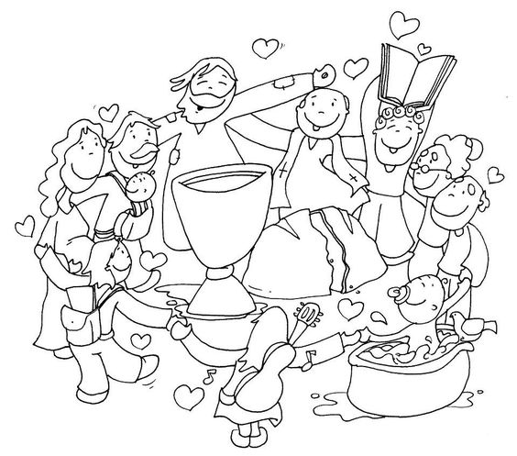
R. Manda il tuo Spirito, Signore, a rinnovare la terra.

Benedici il Signore, anima mia! Sei tanto grande, Signore, mio Dio!
Quante sono le tue opere, Signore!
Le hai fatte tutte con saggezza; la terra è piena delle tue creature. R.
Togli loro il respiro: muoiono e ritornano nella loro polvere.
Mandi il tuo spirito, sono creati e rinnovi la faccia della terra. R.
Sia per sempre la gloria del Signore; gioisca il Signore delle sue opere.
A lui sia gradito il mio canto, io gioirò nel Signore. R.

Rendimento di Lode: con memoria grata

Rit. cantato all’inizio del momento: Laudate omnes gentes. Laudate Dominum
Laudate omnes gentes. Laudate Dominum

- Ripenso a quest’anno pastorale, al vissuto di questi mesi
e semplicemente condivido un “grazie” dicendo: Ti rendo lode Signore, perché…

Chi lo desidera può esprimere una breve preghiera. Si ascoltano tutte e poi si ripete il canto.

Rit. cantato alla fine del momento: Laudate omnes gentes. Laudate Dominum
Laudate omnes gentes. Laudate Dominum

G. Preghiamo. Ispira le nostre azioni Signore e accompagnale con il tuo aiuto, perché ogni nostra attività abbia sempre da te il suo inizio e in te il suo compimento. Per Cristo nostro Signore.
T. Amen.

- Chi guida l’incontro presenta i due momenti della verifica, indicando quali passaggi sono previsti.
Al termine, prima di avviare il lavoro personale, si prega insieme, a cori alterni,
con la “Sequenza allo Spirito Santo”.
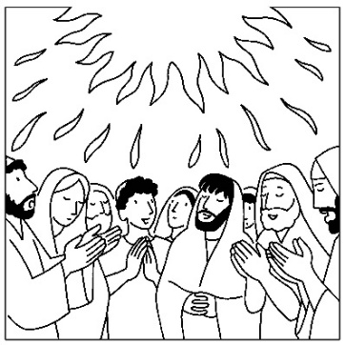
Vieni, Santo Spirito, manda a noi dal cielo un raggio della tua luce.

Vieni, padre dei poveri, vieni, datore dei doni, vieni, luce dei cuori.

Consolatore perfetto, ospite dolce dell’anima, dolcissimo sollievo.

Nella fatica, riposo, nella calura, riparo, nel pianto, conforto.

O luce beatissima, invadi nell’intimo il cuore dei tuoi fedeli.

Senza la tua forza, nulla è nell'uomo, nulla senza colpa.

Lava ciò che è sórdido, bagna ciò che è árido, sana ciò che sánguina.

Piega ciò che è rigido, scalda ciò che è gelido, drizza ciò che è sviato.

Dona ai tuoi fedeli, che solo in te confidano, i tuoi santi doni.

Dona virtù e premio, dona morte santa, dona gioia eterna.
Primo momento:
ASCOLTO DEL VISSUTO

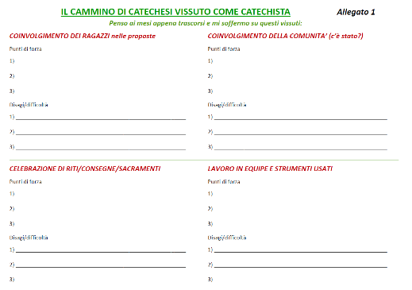
- Lavoro personale - ciascuno ripercorre il cammino di catechesi vissuto in questi mesi per far emergere alcuni aspetti significativi che poi condividerà con gli altri. Ognuno ripensa al proprio servizio nella catechesi: qualcuno lo ha vissuto come catechista, altri come accompagnatore dei genitori, altri come educatori della fraternità, altri ancora come un aiuto in alcuni momenti specifici, altri come “spettatori” in quanto membri del Consiglio Pastorale Parrocchiale.

Per facilitare questo momento (circa 10 min.) sono state predisposte delle tracce (ved. allegato 1).
Le tracce possono essere inviate anche prima, in modo che chi partecipa possa prepararsi.

- Ascolto di tutti i presenti - si procede un tema alla volta, ascoltando tutti coloro che su quel punto hanno qualcosa da condividere; non è un dibattito, ma un ascolto.
(Seguiamo il metodo imparato con il Sinodo diocesano: ciascuno legge quello che ha scritto, senza disperdersi in lunghi discorsi e gli altri semplicemente ascoltano. Non è previsto il dibattito).

Se il numero dei partecipanti è numeroso, si può scegliere di condividere suddividendo i presenti in piccoli gruppi misti, oppure per tipo di servizio.

- Sarà cura del referente o di chi guida l’incontro raccogliere in modo visibile (cartellone, power point, …) quanto emerge, unendo le riflessioni ricorrenti, evidenziando quelle isolate.

Secondo momento:
CONFRONTO TRA I PRESENTI

Tempi: circa 30 minuti, tenendo conto che potrebbero variare a seconda del numero dei partecipanti.

Si apre ora un tempo di dialogo e confronto che sia di arricchimento vicendevole, non di giudizio, partendo da queste domande:

      - Pensando ai punti di forza emersi: quali sono da tenere come “buoni frutti” per il prossimo anno?

      - Pensando ai disagi e alle fatiche emersi: cosa si può fare, insieme, per affrontarli/superarli?

      - C’è qualcosa del vissuto di quest’anno che si può serenamente lasciar andare come “passato”?

      - C’è un qualcosa di nuovo emerso che può essere valorizzato per il prossimo anno?

      - Se doveste scrivere alla parrocchia tre aspetti rilevanti/significativi emersi, quali scegliereste?
(si può pensare poi di condividere questi 3 aspetti scrivendoli nel bollettino parrocchiale)

- Sarà cura del referente o di chi guida l’incontro raccogliere quanto emerso da questo momento.
Preghiera Conclusiva

G: Raccogliamo quanto condiviso e portiamo nel cuore, dicendoci “grazie reciprocamente”
per il cammino vissuto e ponendo nelle mani di Dio ogni passo futuro.

Insieme: Padre nostro…

Concludiamo questo incontro: Nel nome del Padre, del Figlio e dello Spirito Santo...

